**Instituto Politécnico Nacional**

**Unidad Profesional Interdisciplinaria de Ciencias Sociales y Administrativas**

**Licenciatura en Administración Industrial**

**Esquema de Pensamiento Computacional**

**Izquierdo Espinoza Angélica Lizbeth**

**Maldonado Velazquez César Invin**

**Salinas López Rosa Abigail**

**Sosa Hernández César Manuel**

Contenido

Introducción 3

Desarrollo 9

Esquema del pensamiento computacional 9

Usos del pensamiento computacional 10

Metodología del pensamiento computational 11

Tipos de datos (estructurados, no estructurados y semiestructurados) 11

Los datos, su clasificación e importancia 12

Detección de patrones en los datos 13

Fuentes de Big Data 14

Tipos de fuentes del Big Data 14

Selección de fuentes 15

Transacciones de datos 16

Tipos de transacciones 16

Transacciones de datos entre organizaciones 17

Conclusion 18

Referencias 19

# Introducción

Los datos son características de algo que no tienen sentido alguno y no han sido sometidos a ningún proceso lógico o aritmético, estos están clasificados en datos estructurados, semiestructurados y no estructurados.

Aquellos datos que han sido estudiados para darles sentido, sometiéndose a un proceso lógico o aritmético se le conoce como información, que nos sirve para tomar diferentes decisiones dependiendo el tipo de datos que estamos manejando y el proceso es la serie de pasos lógicos o aritméticos donde se estudian los datos.

|  |  |  |  |  |  |  |
| --- | --- | --- | --- | --- | --- | --- |
| 0 | Bit | Byte | KB | MB | GB | |
| 1 |  | 8 bits | 1024 bytes | 1024 KB | 1024 MB |

|  |  |  |  |  |  |
| --- | --- | --- | --- | --- | --- |
| 0 | Byte | Campo | Registro | Archivo | Base de datos |
| 1 | 8 bits |  |  |  |  |

Sistema

**Campo:** Lugar donde se almacena la información con uno o más bytes. Ejemplo:

|  |  |  |
| --- | --- | --- |
| **Campo** | **Tipo** | **Ejemplo** |
| Boleta (10) | Texto | 2023602030 |
| Nombre (15) | Texto | César Manuel |
| Apellido paterno (20) | Texto | Sosa |
| Apellido materno (20) | Texto | Hernández |
| Edad (2) | Número | 18 |
| Género (1) | Texto | H |
| CURP (18) | Texto | SOHC040925HDFSRSA4 |
| RFC (13) | Texto | SOHC040925F29 |
| Correo (40) | Texto | cesar27668@gmail.com |
| Teléfono (10) | Texto | 5510825120 |
| Fecha de nacimiento (8) | Texto | 25//09/04 |

**Pasos para hacer una base de datos en Access:**

**Paso 1:** Busca la aplicación de Access en tu ordenador y ábrela.

**Paso 2:** Una abierta la aplicación dirígete a “base de datos en blanco”.

**Paso 3:** Se desplegará una pestaña donde te pedirá cambiar el nombre del archivo, lo omitirás y le pones crear.

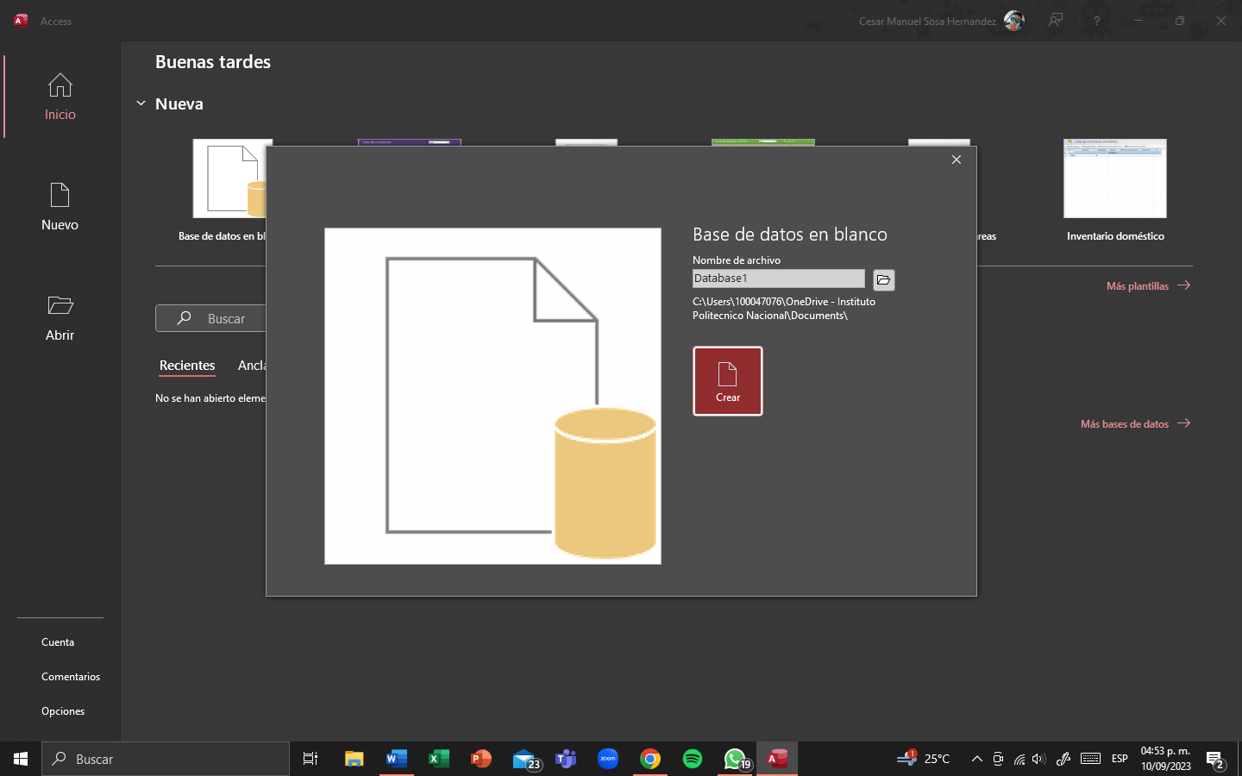

**Paso 4:** Ya una vez creado vamos cambiar el nombre de la pestaña, nos vamos a donde dice Tabla1 en la parte de arriba.

**Paso 5:** Damos clic derecho con el mouse y presionamos guardar.

**Paso 6:** Se desplegará una pestaña para poder cambiar el nombre, colocas el nombre que desees y pones aceptar.

**Paso 7:** Ahora agregaremos nuestros campos, para este caso agregaremos 10, daremos clic derecho en “Haga clic para agregar” y seleccionamos el tipo de dato que será y le asignamos nombre (repetimos este paso para los diez campos).

**Paso 8:** Una vez agregados los campos deseados copiamos y pegamos nuestros datos de una fuente de información.

**Paso 9:** Para crear la base datos a un formulario, dirígete a la pestaña “Crear” y luego asistente para formularios y te dsplegara el formulario.

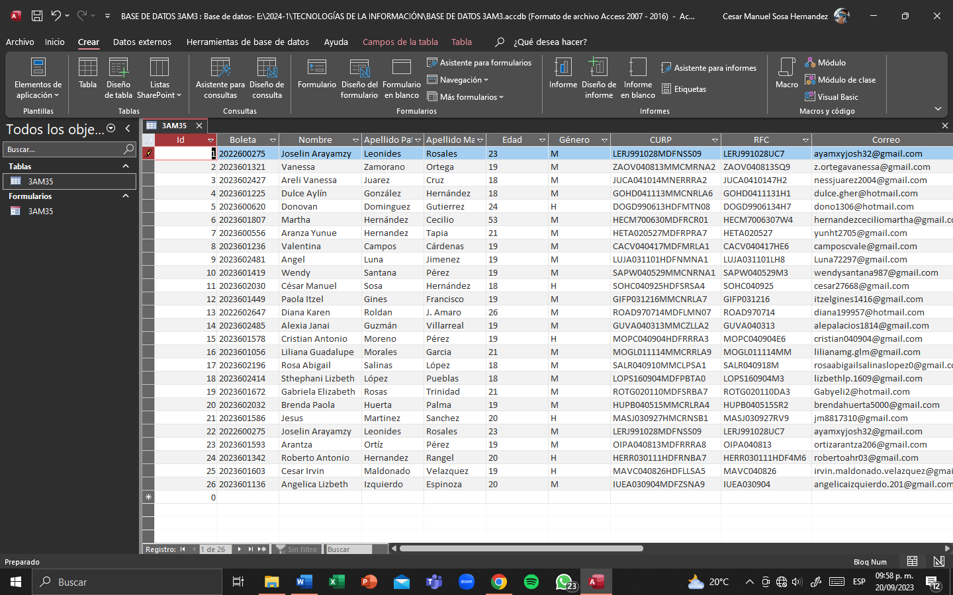

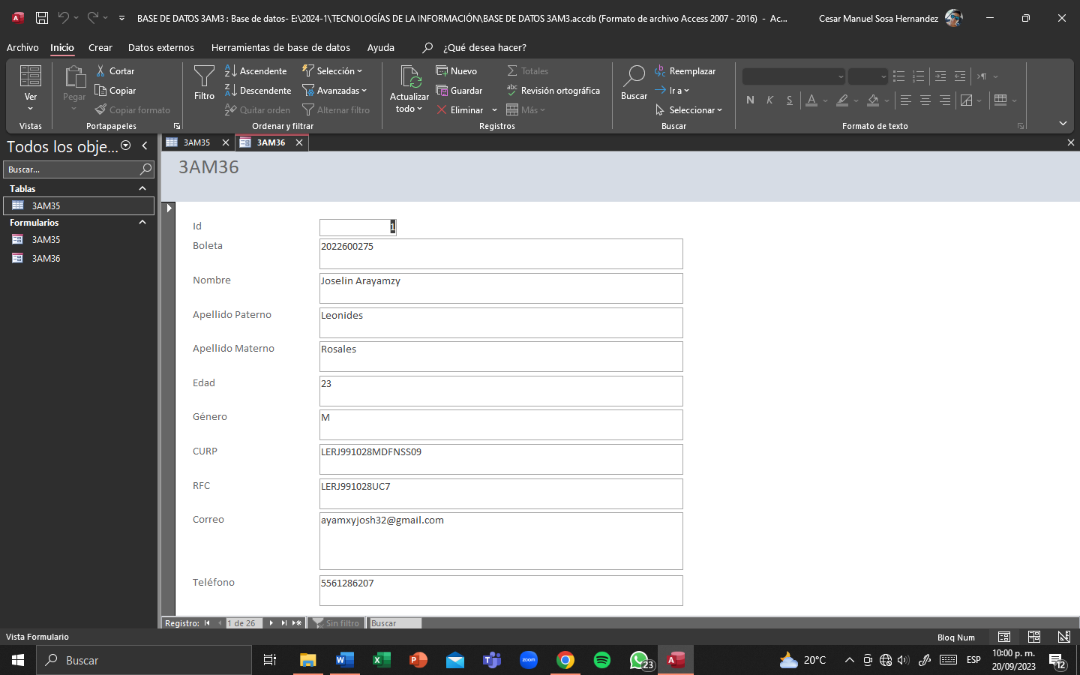

# Desarrollo

# Esquema del pensamiento computacional

El pensamiento computacional es un enfoque de resolución de problemas que se basa en los principios y procesos utilizados en la informática y la programación. No se trata solo de programar, sino de desarrollar habilidades analíticas y lógicas que pueden aplicarse en una amplia variedad de situaciones. A continuación, se presenta un esquema general del pensamiento computacional, que consta de cuatro elementos clave.

1. **Descomposición (Descomposición):**
   * Dividir un problema complejo en problemas más pequeños y manejables.
   * Identificar los componentes clave del problema.
   * Analizar cómo estos componentes interactúan entre sí.
2. **Reconocimiento de Patrones:**
   * Identificar similitudes y diferencias en los datos o en los problemas.
   * Encontrar patrones y tendencias en los datos.
   * Utilice la experiencia previa para reconocer problemas similares y aplicar soluciones conocidas.
3. **Abstracción (Abstracción):**
   * Simplificar un
   * Representar un problema de manera abstracta para facilitar su comprensión y resolución.
   * Crear modelos y diagramas que representen el concepto.
4. **Algoritmos (Algoritmos):**
   * Desarrollar una serie de pasos o instrucciones lógicas para resolver un problema.
   * Crear procedimientos y procesos sistemáticos para lograr un objetivo.
   * Refinar y ajustar los algoritmos para mejorar la eficiencia y la eficacia.

Estos elementos del pensamiento computacional no necesariamente se

El pensamiento computacional es una habilidad valiosa en la era digital, ya que permite a las personas abordar problemas complejos de manera más estructurada y eficiente, tomar decisiones informadas y desarrollar soluciones innovadoras. Además, es una habilidad fundamental para la programación y la informática, ya que proporciona las bases para la creación de algoritmos y la resolución de problemas con código.

## Usos del pensamiento computacional

* + Hace referencia a un proceso mental, y por tanto a los humanos. Somos nosotros, y no los ordenadores, los que podemos realizar "pensamiento computacional", o utilizarlo para guiar nuestros pasos.
  + Está orientado a la formulación y solución de problemas. Esto es, no hace referencia a cualquier tipo de proceso mental, sino que está enfocado precisamente en cómo formular y resolver problemas de una cierta manera. Por supuesto, el término se puede extender, y utilizar en otros contextos, pero la acepción más habitual está orientada específicamente a cómo formular problemas y soluciones a estos problemas.
  + Pero la palabra "problema" (y por tanto, "formulación de problema" o "solución de problema") pueden entenderse en un sentido muy amplio, y abarcan una gran cantidad de tópicos. Van desde los clásicos problemas matemáticos, con una solución exacta, a los problemas del mundo real, como la falta de agua en un pueblo, o la necesidad de conocer cuándo se empezó a usar una palabra, que pueden abordarse, aunque parezcan muy diferentes, usando los mismos principios.
  + Eso sí, la definición del problema tiene que estar expresada de forma precisa, para que se pueda comprobar que la solución efectivamente lo es. Y ha de estar formulada de una forma en que las TIC nos puedan ayudar, o al menos, en que esa sea una opción (aunque luego encontremos una solución que no implique el uso de TIC).

Dicho con otras palabras, podríamos considerar que el pensamiento computacional consiste en:

"Pensar con ideas y datos, combinarlos con la ayuda de las TIC y de esta forma resolver problemas"

En este caso, es importante resaltar que cuando decimos "con la ayuda de las TIC" no nos referimos únicamente a los programas de ordenador más habituales. Es muy posible que la mejor solución para un problema incluya el uso de una herramienta especializada, o incluso el desarrollo de una nueva herramienta. No todo el mundo podrá realizar este desarrollo, pero cuanto mejor podamos especificar la solución de forma que alguien que sepa realizar herramientas lo entienda, o cuando más cerca estemos de construirla nosotros mismos, más cerca estaremos de resolver el problema.

En muchos casos, el apoyo TIC puede venir no sólo por el lado de las herramientas, sino también por la posibilidad de encontrar y usar datos que sin ellas no teníamos a nuestra disposición. Y por supuesto, también puede consistir en reelaborar estos datos mediante las herramientas adecuadas. En general, se trata de combinar herramientas y accesibilidad a datos e información de la forma más conveniente para resolver nuestro problema.

## Metodología del pensamiento computational

El desarrollo del Pensamiento Computacional es indispensable para mejorar las condiciones sociales y de empleabilidad de las personas. Este tipo de pensamiento incentiva el uso de la abstracción, planificación, la descomposición de los problemas en las partes que los constituyen, el aprendizaje de habilidades para la especificación, análisis y la solución de problemas. Además de contribuir con la formación del pensamiento crítico, la creatividad y la cooperación entre los alumnos. Sin embargo, en la actualidad no se cuentan con metodologías robustas y escalables que permitan estudiar las enormes bases de código fuente existentes, producto de ejercicios, exámenes y tareas para reconocer los patrones de aprendizaje predominantes y determinar el cumplimiento de objetivos, competencias y metas planteadas.

Como consecuencia, se requiere efectuar el análisis exhaustivo de habilidades, conocimientos, resultados y niveles de aprendizaje de alumnos para identificar los puntos de mejora de los objetivos de aprendizaje, planes de estudio, ejercicios y el desarrollo de las habilidades de los estudiantes.  Como consecuencia, esta investigación tiene por fin definir una metodología de análisis avanzado del código fuente generado por los estudiantes con el fin de correlacionar los objetivos de aprendizaje con las habilidades de Pensamiento Computacional desarrolladas por los alumnos de forma automática.

# Tipos de datos (estructurados, no estructurados y semiestructurados)

En informática y en el contexto de la gestión de datos, los tipos de datos se pueden clasificar en tres categorías principales según su estructura y organización: datos estructurados, datos no estructurados y datos semiestructurados. Aquí tienes una descripción de cada uno de estos tipos:

* **Datos estructurados:**

Definición: Los datos estructurados son aquellos que tienen una organización predefinida y se almacenan en un formato específico, lo que facilita su búsqueda, procesamiento y análisis.

Ejemplos: Bases de datos relacionales, hojas de cálculo, tablas SQL, documentos XML con esquemas definidos.

* **Datos No Estructurados:**

Definición: Los datos no estructurados son aquellos que carecen de una organización predefinida y no siguen un formato específico. Estos datos suelen ser más difíciles de manejar debido a su falta de estructura.

Ejemplos: Texto libre en documentos,

* **Datos Semiestructurados:**

Definición: Los datos semiestructurados son una categoría intermedia que combina características de datos estructurados y no estructurados. Tienen cierta estructura, pero no cumplen totalmente con un esquema rígido. A menudo, los datos semiestructurados se organizan mediante etiquetas o marcas que permiten una cierta organización.

Ejemplos: Documentos HTML, documentos JSON, archivos XML sin un esquema fijo, datos en formato CSV con encabezados.

Es importante destacar que la clasificación de los datos en estas categorías a menudo depende del contexto y del uso previsto. Además, la gestión de datos semiestructurados puede requerir herramientas y técnicas específicas para aprovechar su potencial, como análisis de texto para datos no estructurados o consultas XML para datos semiestructurados.

En el mundo actual de la informática y el análisis de datos, la capacidad de trabajar con datos de múltiples tipos y estructuras es fundamental para comprender y aprovechar la información disponible. Por lo tanto, la gestión efectiva de datos estructurados, semiestructurados y no estructurados es esencial en una variedad de aplicaciones y sectores.

## Los datos, su clasificación e importancia

Los datos son la base fundamental de la información y desempeñan un papel crucial en prácticamente todos los aspectos de la vida moderna y la toma de decisiones. Clasificar los datos y comprender su importancia es esencial para su gestión y uso adecuado. A continuación, se presenta una clasificación de datos comunes y se explora su importancia:

**Clasificación de Datos:**

1. **Datos Personales:** Estos datos se refieren a información sobre individuos, como nombres, direcciones, números de teléfono y números de identificación. Son fundamentales para muchas aplicaciones, como la gestión de clientes y la administración de servicios.
2. **Datos Empresariales:** Estos datos incluyen información sobre empresas y organizaciones, como estados financieros, informes de ventas, inventarios y registros de empleados. Son cruciales para la toma de decisiones empresariales y la planificación estratégica.
3. **Datos Científicos y de Investigación:** Estos datos abarcan resultados de experimentos, observaciones científicas, datos climáticos, estadísticas de salud y más. Son esenciales para avanzar en la investigación y la ciencia.
4. **Datos Geoespaciales:** Estos datos se relacionan con ubicaciones geográficas y mapas, como datos de GPS, información de mapas y datos de geolocalización. Son vitales para la navegación, la logística y la planificación urbana.
5. **Datos de Redes Sociales:** Incluyen datos generados por usuarios en plataformas de redes sociales, como publicaciones, comentarios, gustos y seguidores. Son valiosos para la comprensión de tendencias y la participación del usuario.
6. **Datos Financieros:** Estos datos comprenden transacciones bancarias, inversiones, informes crediticios y más. Son críticos para la gestión financiera personal y empresarial.
7. **Datos Médicos y de Salud:** Incluyen registros médicos, diagnósticos, resultados de pruebas y datos de pacientes. Son esenciales para la atención y la investigación médicas.
8. **Datos de Sensores e Internet de las Cosas (IoT):** Estos datos provienen de sensores en dispositivos y sistemas conectados, como medidores inteligentes, cámaras de seguridad y vehículos autónomos. Son fundamentales para la automatización y la toma de decisiones en tiempo real.

**Importancia de los Datos:**

1. **Toma de Decisiones:** Los datos informan y respaldan la toma de decisiones en empresas, gobiernos y organizaciones. Las decisiones basadas en datos tienden a ser más precisas y efectivas.
2. **Innovación:** Los datos impulsan la innovación al proporcionar información sobre tendencias, necesidades del mercado y oportunidades no exploradas.
3. **Personalización:** Los datos permiten la personalización de productos y servicios para satisfacer las necesidades individuales de los clientes.
4. **Eficiencia Operativa:** Ayudan a optimizar procesos y recursos, reduciendo costos y aumentando la eficiencia.
5. **Descubrimiento de Patrones:** Los análisis de datos revelan patrones, tendencias y correlaciones que pueden llevar a una comprensión más profunda de diversos fenómenos.
6. **Predicciones y Pronósticos:** Los datos se utilizan para predecir resultados futuros en campos como el clima, la economía y la salud.
7. **Seguridad:** La seguridad de datos es esencial para proteger la información confidencial y garantizar la privacidad de las personas.

En resumen, los datos son una herramienta valiosa que impulsa el progreso en una amplia variedad de campos. La clasificación y la gestión adecuada de los datos son esenciales para aprovechar su potencial y obtener información valiosa para la toma de decisiones y la mejora continua.

## Detección de patrones en los datos

a detección de patrones en los datos es un proceso fundamental en la ciencia de datos y el aprendizaje automático (machine learning). Consiste en identificar relaciones, tendencias, estructuras o comportamientos recurrentes en un conjunto de datos con el objetivo de obtener información valiosa, realizar predicciones o tomar decisiones basadas en estos patrones identificados. Aquí hay una descripción general de cómo se lleva a cabo este proceso:

**1. Recopilación de datos:** El primer paso es recopilar datos relevantes para el problema o la pregunta que se está investigando. Estos datos pueden provenir de diversas fuentes, como bases de datos, sensores, encuestas o registros históricos.

**2. Preprocesamiento de datos:** Antes de buscar patrones, es importante limpiar y preparar los datos. Esto implica eliminar valores atípicos, manejar datos faltantes, normalizar datos numéricos y codificar variables categóricas, entre otras tareas.

**3. Exploración de datos:** En esta etapa, se realiza un análisis exploratorio de los datos para comprender mejor su estructura y características. Esto puede incluir la generación de estadísticas descriptivas, visualizaciones de datos y la identificación de posibles patrones visuales.

**4. Selección de características:** En algunos casos, es necesario seleccionar un subconjunto de características (variables) que sean más relevantes para la detección de patrones. Esto puede ayudar a reducir la dimensionalidad de los datos y mejorar la eficiencia del proceso.

**5. Aplicación de técnicas de detección de patrones:**

* **Clustering:** Se utiliza para agrupar datos similares en grupos o clústeres. Algunos algoritmos de agrupamiento populares incluyen K-Means, DBSCAN y Hierarchical Clustering.
* **Clasificación:** Se utiliza para asignar etiquetas o categorías a datos basados ​​en patrones identificados previamente. Los algoritmos de clasificación incluyen Árboles de Decisión, Regresión Logística y Máquinas de Vectores de Soporte (SVM).
* **Regresión:** Se emplea cuando se busca predecir valores numéricos en función de patrones en los datos. La Regresión Lineal y el Bosque Aleatorio son ejemplos de algoritmos de regresión.
* **Análisis de series temporales:** Se utiliza para identificar patrones en datos secuenciales a lo largo del tiempo. Esto es fundamental en campos como la predicción del clima y las finanzas.
* **Aprendizaje no supervisado:** Permite descubrir patrones sin etiquetas previas en los datos.
* **Aprendizaje supervisado:** Se utiliza cuando se tienen datos etiquetados y se busca predecir o clasificar en función de esos datos etiquetados.

**6. Evaluación de modelos:** Es importante evaluar la calidad y la precisión de los patrones detectados utilizando métricas apropiadas. Esto puede implicar la división de los datos en conjuntos de entrenamiento y prueba y la comparación de las predicciones con los resultados reales.

**7. Interpretación de resultados:** Una vez que se han identificado los patrones, es fundamental interpretar su significado y su relevancia para la toma de decisiones o la resolución de problemas.

**8. Implementación:** Finalmente, los patrones identificados pueden utilizarse para la toma de decisiones, la automatización de procesos o la creación de modelos predictivos.

La detección de patrones en los datos es una habilidad crítica en la ciencia de datos y el aprendizaje automático, y puede aplicarse en una amplia gama de campos, desde la medicina hasta el marketing. Permite extraer conocimientos valiosos y tomar decisiones más informadas.

# Fuentes de Big Data

El Big Data se caracteriza por la gran cantidad de datos que involucra, así como por la diversidad y velocidad a la que se generan estos datos. Las fuentes de Big Data pueden ser muy variadas y provienen de diversas fuentes y canales.

## Tipos de fuentes del Big Data

1. **Redes Sociales:** Plataformas como Facebook, Twitter, Instagram y LinkedIn generan enormes cantidades de datos en forma de publicaciones, comentarios, me gusta, compartidos y más.
2. **Sensores y Dispositivos IoT (Internet de las Cosas):** Dispositivos como sensores ambientales, cámaras de seguridad, medidores inteligentes, vehículos conectados y dispositivos de monitoreo de la salud generan datos constantemente.
3. **Registros de Servidores y Aplicaciones:** Los registros de servidores web, aplicaciones y sistemas contienen información valiosa sobre el comportamiento del usuario, la actividad del sistema y los errores.
4. **Datos de Transacciones Financieras:** Las transacciones bancarias, compras en línea y otros registros financieros generan grandes volúmenes de datos.
5. **Datos de GPS y Geolocalización:** Dispositivos GPS en teléfonos móviles y vehículos proporcionan datos de ubicación en tiempo real.
6. **Datos de Medios de Comunicación y Entretenimiento:** La música, el cine, la televisión.
7. **Datos de Registro de Sensores de Maquinaria Industrial:** En entornos industriales, los sensores y la telemetría generan datos de rendimiento y mantenimiento de la maquinaria.
8. **Datos de Satélites y Telescopios:** Las observaciones de satélites y teles
9. **Datos de Investigación Científica:** Los experimentos científicos, como los generados en física de partículas, biología y química, producen datos significativos.
10. **Datos de Historiales Médicos y de Salud:** Los registros médicos electrónicos, imágenes médicas y datos de dispositivos de seguimiento de la salud generan Big Data en el á
11. **Datos de Compras en Línea y Comercio Electrónico:** Las transacciones en línea y el comportamiento de compra en sitios web y aplicaciones generan datos que se utilizan para análisis de clientes y recomendaciones.
12. **Datos de Redes de Comunicación:** Los registros de llamadas telefónicas, mensajes de texto y comunicaciones en línea generan grandes cantidades de datos.
13. **Datos de Encuestas y Opiniones:** Las respuestas a encuestas y cuestionarios proporcionan información sobre las opiniones y preferencias de las personas.
14. **Datos de Redes de Distribución de Energía:** Los medidores inteligentes y los sistemas de distribución de energía generan datos sobre el consumo de electricidad y la eficiencia energética.
15. **Datos de Redes de Sensores Ambientales:** Sensores en el medio ambiente proporcionan información sobre la calidad del aire, la temperatura, la humedad, etc.

## Selección de fuentes

La selección de fuentes de Big Data es un proceso crítico para garantizar que los datos recopilados sean relevantes y útiles para los objetivos de análisis y las necesidades de la organización. Aquí tienes una guía para la selección de fuentes de Big Data:

1. **Definición de Objetivos:** Antes de seleccionar fuentes de Big Data, es fundamental comprender los objetivos de tu proyecto o análisis. ¿Qué preguntas estás tratando de responder? ¿Qué problemas estás tratando de resolver? Esto te ayudará a enfocarte en las fuentes de datos relevantes.
2. **Identificación de Fuentes Potenciales:** Enumera todas las fuentes de datos posibles que podrían contener información relevante. Esto podría incluir bases de datos internas, fuentes de datos externas, redes sociales, sensores, registros de servidores y más.
3. **Relevancia de los Datos:** Evalúa la relevancia de cada fuente de datos en relación con tus objetivos. ¿Los datos de esta fuente son realmente útiles para responder tus preguntas o abordar tus problemas? Descarte las fuentes que no sean relevantes.
4. **Calidad de los Datos:** Considere la calidad de los datos en cada fuente. Los datos deben ser precisos, actualizados y confiables. Investigue la fuente para determinar la confiabilidad de los datos que proporciona.
5. **Costo y Disponibilidad:** Ten en cuenta el costo asociado con la adquisición y el procesamiento de datos de cada fuente. Además, verifique la disponibilidad de acceso a esas fuentes. Algunas fuentes pueden estar sujetas a restricciones legales o contratos de licencia.
6. **Formato de Datos:** Asegúrese de que los datos de la fuente se encuentren en un formato que pueda manejar y procesar. Si los datos están en un formato incompatible, es posible que necesites realizar una conversión o transformación.
7. **Actualización de Datos:** Considere con qué frecuencia se actualizan los datos en cada fuente. Para ciertos análisis
8. **Reputación de la Fuente:** Investiga la fuente en busca de su reputación y credibilidad. Algunas fuentes pueden ser más confiables que otras, especialmente en el caso de datos generados por usuarios o fuentes desconocidas.
9. **Seguridad y Cumplimiento:** Asegúrese de que la fuente cumpla con los requisitos de seguridad y privacidad de datos. Esto es especialmente importante cuando se tratan datos sensibles o personales.
10. **Capacidad de Análisis:** Asegúrese de que tenga las herramientas y la infraestructura necesarias para analizar los datos de la fuente. Algunas fuentes de Big Data pueden requerir tecnologías específicas para su procesamiento.
11. **Respaldo y Redundancia:** Considere la disponibilidad de respaldo y redundancia en caso de que una fuente falle o no esté disponible temporalmente.

# Transacciones de datos

Las transacciones de datos se refieren al proceso de enviar, recibir o manipular datos entre sistemas, aplicaciones o componentes de software de una manera controlada y coherente. Estas transacciones aseguran que las operaciones de datos se realizan de manera confiable, y que si algo falla durante el proceso, los datos pueden regresar a su estado original (conocido como "rollback") para evitar pérdida de información o inconsistencias en los datos.

## Tipos de transacciones

1. **ACID:** Es un acrónimo que se utiliza para describir las propiedades que deben cumplir las transacciones de datos para garantizar su integridad y consistencia. ÁCIDO significa:
   * **Atomicidad (Atomicity):** Una transacción se considera como una operación única e indivisible. Se realiza completamente o no se realiza en absoluto.
   * **Consistencia (Consistency):** Después de una transacción, los datos deben estar en un estado consistente. Esto significa que deben cumplirse todas las restricciones y reglas de integridad de la base de datos.
   * **Aislamiento (Isolation):** Las transacciones deben ejecutarse de manera aislada y no deben interferir entre sí. Cada transacción debe ser independiente de las demás.
   * **Durabilidad (Durability):** Una vez que una transacción se ha completado con éxito, sus efectos deben ser permanentes y resistentes a fallos.
2. **Commit y Rollback:** En una transacción, el término "commit" se refiere a la confirmación de que los cambios realizados en los datos durante la transacción son permanentes y deben conservarse. Si algo sale mal durante la transacción o se produce un error, se utiliza la acción "rollback" para deshacer los cambios y devolver los datos a su estado original.
3. **Bloqueo (Locking):** El bloqueo se utiliza para evitar que múltiples transacciones accedan o modifiquen los mismos datos al mismo tiempo. Puede haber diferentes niveles de bloqueo, desde bloqueo de lectura hasta bloqueo de escritura, para controlar el acceso a los datos de manera adecuada.
4. **Puntos de Guardado (Savepoints):** Algunos sistemas de bases de datos permiten establecer puntos de guardado dentro de una transacción. Esto permite realizar un "rollback" parcial a un punto específico en caso de que ocurra un error.
5. **Transacciones Anidadas:** Algunas bases de datos permiten la anidación de transacciones, lo que significa que una transacción puede contener otras transacciones. Esto se utiliza para dividir una operación grande en partes más pequeñas y manejables.
6. **Sistemas de Gestión de Bases de Datos (DBMS):** La mayoría de los sistemas de gestión de bases de datos (DBMS) ofrecen soporte para transacciones de datos y cumplen con los principios ACID. Los ejemplos de DBMS incluyen MySQL, PostgreSQL, Oracle Database y Microsoft SQL Server.

Las transacciones de datos son fundamentales en aplicaciones empresariales y sistemas críticos donde la integridad de los datos es esencial. Garantizan que las operaciones se realicen de manera segura y consistente, incluso en condiciones de fallos o conflictos.

## Transacciones de datos entre organizaciones

Las transacciones de datos entre organizaciones, también conocidas como intercambio de datos entre empresas o intercambio electrónico de datos (EDI, por sus siglas en inglés), se refieren al proceso de intercambio de información electrónicamente entre diferentes entidades comerciales. Esto permite la transferencia eficiente y automatizada de datos comerciales y documentos, como pedidos, facturas, inventarios y otros registros, de una organización a otra. Aquí hay una descripción general de cómo funcionan estas transacciones de datos entre organizaciones:

1. **Establecimiento de conexión:** Para iniciar el intercambio de datos, las organizaciones deben establecer una conexión electrónica, que puede ser una conexión de red segura o una plataforma de intercambio de datos en línea.
2. **Acuerdo de Colaboración:** Las organizaciones deben acordar los términos y condiciones para el intercambio de datos. Esto puede incluir acuerdos sobre el formato de los datos, los estándares a seguir (como EDIFACT o ANSI X12), los protocolos de seguridad y las responsabilidades de cada parte.
3. **Mapeo de Datos:** Se realiza un mapeo de los datos para asegurarse de que los datos generados por una organización sean compatibles con el formato requerido por la otra organización. Esto implica la conversión de datos a un formato estándar si es necesario.
4. **Generación y Envío de Datos:** Una organización genera los datos comerciales, como una factura o un pedido, en un formato específico y luego los envía electrónicamente a la otra organización a través de la conexión establecida.
5. **Recepción y Validación de Datos:** La organización receptora recibe los datos y realiza validaciones para asegurarse de que los datos sean precisos y cumplan con los requisitos acordados. Esto puede incluir controles de integridad y validaciones de negocio.
6. **Procesamiento de Datos:** Una vez que los datos son validados con éxito, la organización receptora procesa los datos según sea necesario. Por ejemplo, puede registrar un pedido, actualizar su inventario o generar una factura.
7. **Confirmación y Respuesta:** La organización receptora puede enviar una confirmación o respuesta electrónica a la organización remitente para informar sobre el estado del procesamiento. Esto ayuda a mantener la transparencia y la visibilidad en el proceso.
8. **Almacenamiento y Registro:** Ambas organizaciones deben mantener registros de las transacciones de datos para fines de auditoría, seguimiento y cumplimiento normativo.
9. **Seguridad:** La seguridad es esencial en las transacciones de datos entre organizaciones. Las medidas de seguridad, como la encriptación de datos y el acceso controlado, protegen la confidencialidad y la integridad de la información.
10. **Automatización:** Una de las ventajas clave de las transacciones de datos entre organizaciones es la automatización. Esto ahorra tiempo y reduce errores en comparación con los procesos manuales de intercambio de datos.
11. **Auditoría y Monitoreo:** Se debe realizar una auditoría y monitoreo regular para garantizar que las transacciones de datos se lleven a cabo de manera eficiente y sin problemas.

Las transacciones de datos entre organizaciones son comunes en la cadena de suministro, la gestión de pedidos, la facturación electrónica, la colaboración empresarial y otras áreas donde las empresas deben compartir información de manera eficiente y precisa. Esto mejora la eficiencia y la precisión de las operaciones comerciales y reduce los costos asociados con la gestión manual de documentos y datos.

# Conclusion

# Referencias

* Navarrete, L. B. (2023, February 16). Los esquemas como pensamiento computacional. Juntadeandalucia.es; Escuela 6.0. <https://blogsaverroes.juntadeandalucia.es/laescueladua/2023/02/16/los-esquemas-como-pensamiento-computacional/>
* León, J. M. (2014, March 23). ¿Qué es el pensamiento computacional? Programamos. <https://programamos.es/que-es-el-pensamiento-computacional/>
* *¿Qué es el big data?*(Dakota del Norte). Oracle.com. Recuperado el 28 de septiembre de 2023 de <https://www.oracle.com/mx/big-data/what-is-big-data/>
* De Souza, I. (2019, September 21). Descubre qué es el pensamiento computacional y sus beneficios desde la niñez hasta la profesión. Rock Content - ES; Rock Content. <https://rockcontent.com/es/blog/pensamiento-computacional/>
* (N.d.). Tibco.com. Retrieved September 28, 2023, from <https://www.tibco.com/es/reference-center/what-is-transactional-data>
* Bases de datos transaccionales ¿Qué son? Ejemplos. (2020, September 7). Ayuda Ley Protección Datos; AyudaLeyProteccionDatos. <https://ayudaleyprotecciondatos.es/bases-de-datos/transaccionales/>
* Dato en Informática - Concepto, tipos y ejemplos. (n.d.). Retrieved September 28, 2023, from <https://concepto.de/dato-en-informatica/>
* Tipos de datos. (2007, March 27). Desarrolloweb.com. <https://desarrolloweb.com/articulos/tipos-datos-programacion.html>